05 декабря 22 б/н

Руководителю адвокатской палаты
Федеральная палата адвокатов РФ и Российская академия адвокатуры и нотариата приглашает Вас и всех членов адвокатской палаты принять участие в семинаре

16 декабря 2022г., Москва
С 10:00 до 13:00
"Особенности обжалования обвинительного приговора
в суде присяжных"
(Видеоконференция состоится на платформе ZOOM)
Ведущий — к.ю.н. Насонов Сергей Александрович – советник ФПА РФ, адвокат АП г. М, доцент кафедры уголовно-процессуального права Университета им. О.Е. Кутафина (МГЮА)
Программа семинара
1. Особенности апелляционных оснований к отмене приговора, вынесенного судом с участием присяжных заседателей.
1.1. Существенное нарушение уголовно-процессуального закона: безусловные апелляционные основания. Незаконный состав коллегии присяжных заседателей. Значение дополнений в Постановление Пленума ВС РФ. Нарушение тайны совещания присяжных.
1.2. Неясность и противоречивость вердикта присяжных. Проявления противоречивости и их обнаружение в вердикте: ответ на один или несколько вопросов противоречит ответу(там) на другой (другие) вопрос (вопросы); ответ противоречит вопросу; ответ внутренне противоречив, т.е. содержит взаимоисключающие положения (как правило, между кратким ответом и исключениями, либо между ответом и распределением голосов); присяжные отвечают на вопросы, подлежащие оставлению без ответа; присяжные оставляют без ответа вопросы, на которые необходимо дать ответ. Вердикт и приговор.
1.3. Существенное нарушение уголовно-процессуального закона: условные апелляционные основания. Способы обоснования условных оснований в апелляционной жалобе.
1.4. Приемы составления апелляционной жалобы, направленные на усиление эффекта аргументации.
2. Особенности участия защитника в заседании суда апелляционной инстанции.
2.1.Что может и что не может исследовать суд, проверяющий в апелляционном порядке приговор, вынесенный на основании вердикта присяжных заседателей?
2.2. Борьба за факты. Оглашение протокола судебного заседания, аудио и видеозаписей. Опрос присяжных заседателей: варианты саботажа со стороны суда и способы их преодоления.
2.3. Участие защитника в судебном следствии и прениях сторон в суде апелляционной инстанции по делу, рассмотренному с участием присяжных заседателей.

Продолжительность семинара – полдня
Семинар будет проходить с использованием платформы Zoom.
Стоимость участия 2750 рублей.
Для тех, кто не сможет все время быть в прямом эфире, будет предоставлена запись семинара.
По окончании выдаются удостоверения установленного образца.
Для записи на курсы обращаться по тел.:
8-495-916-13-64, 8-906-773-31-73 – Иванова Виктория Владимировна
или e-mail: scec_cprl@mail.ru

Оплата обучения производится на р/с Российской академии адвокатуры и нотариата (НДС не облагается)
Реквизиты РААН:
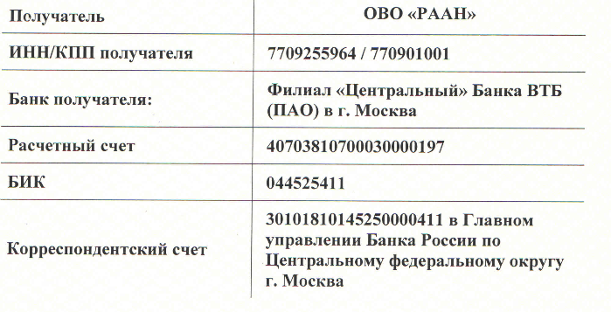

С уважением,
Руководитель Высших курсов
повышения квалификации адвокатов РФ,
Вице-президент Федеральной палаты адвокатов РФ
С. И. Володина

